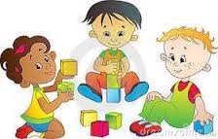

**Як привчити малюка прибирати іграшки після завершення гри?**

Коли заняття або гра закінчені, від дітей дійсно вимагається вміння прибрати за собою все, із чим вони займалися. Це найважчий і не зовсім приємний обов’язок, який не завжди співпадає з настроєм дитини.  
 Малюкам необхідно постійно нагадувати і показувати, як і де слід скласти іграшки. Іноді дитина, підкоряючись цій вимозі, виконує її формально, недбало. Наприклад, ставить пірамідки на місце, але вони не складені як належить, кільця нанизані непослідовно.  
 Подібні дрібниці слід відзначити і попросити навести лід. Показати, як це можна зробити, або запропонувати: «Давай разом приберемо». Іноді на допомогу варто підключити старшого брата чи сестру.